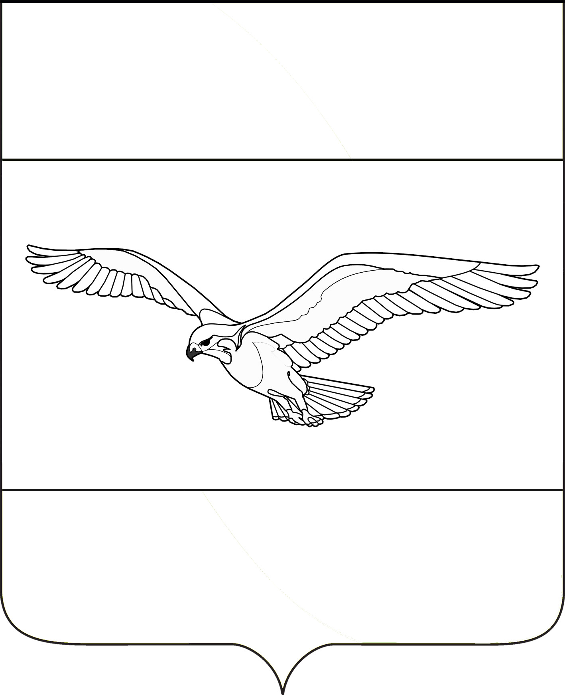
АДМИНИСТРАЦИЯ
КУБАНСКОСТЕПНОГО СЕЛЬСКОГО ПОСЕЛЕНИЯ КАНЕВСКОГО РАЙОНА

ПОСТАНОВЛЕНИЕ

от 01.07.2019 года № 55
поселок Кубанская Степь

Об утверждении Перечня муниципального имущества
Кубанскостепного сельского поселения Каневского района, свободного от прав третьих лиц (за исключением имущественных прав субъектов малого и среднего предпринимательства), предназначенного для предоставления во владение и (или) в пользование на долгосрочной основе субъектам малого и среднего предпринимательства и организациям,
образующим инфраструктуру поддержки субъектов малого и среднего предпринимательства

В соответствии со статьёй 18 Федерального закона от 24 июля 2007 года № 209-ФЗ «О развитии малого и среднего предпринимательства в Российской Федерации», п о с т а н о в л я ю:
1. Утвердить прилагаемый Перечень муниципального имущества Кубанскостепного сельского поселения Каневского района, свободного от прав третьих лиц (за исключением имущественных прав субъектов малого и среднего предпринимательства), предназначенного для передачи во владение и (или) в пользование на долгосрочной основе субъектам малого и среднего предпринимательства и организациям, образующим инфраструктуру поддержки субъектов малого и среднего предпринимательства.
2. Общему отделу администрации Кубанскостепного сельского поселения Каневского района (Кирсанова):
2.1. Разместить настоящее постановление на официальном сайте Кубанскостепного сельского поселения Каневского района в информационно-телекоммуникационной сети «Интернет».
3. Контроль за выполнением настоящего постановления оставляю за собой.
4. Постановление вступает в силу со дня его подписания.

Глава Кубанскостепного сельского
поселения Каневского района А.Л. Асланян
ПРИЛОЖЕНИЕ

УТВЕРЖДЕН
постановлением администрации
Кубанскостепного сельского поселения Каневского района
от 01.07.2019 года № 55

ПЕРЕЧЕНЬ
муниципального имущества Кубанскостепного сельского поселения Каневского района,
свободного от прав третьих лиц (за исключением имущественных прав субъектов малого и среднего предпринимательства), предназначенного для передачи во владение и (или) в пользование на долгосрочной основе субъектам малого и среднего предпринимательства и организациям, образующим инфраструктуру поддержки субъектов малого и среднего предпринимательства

№ п/п | Балансодержатель имущества, адрес, телефон | Наименование объекта имущества (идентификационные характеристики, индивидуально-определенные признаки имущества) | Местонахождение объекта имущества | Площадь объекта недвижимого имущества, кв.м. | Арендаторы, наименование и  категории предприятий  (микропредприятия, малые  предприятия, средние  предприятия)
11 | Администрация Кубанскостепного сельского поселения Каневского района | Компьютер «Пентиум»,  инв. номер 110104020003 | п. Кубанская Степь,  ул. Центральная, 73. | - | -

Начальник отдела учета и отчетности
администрации Кубанскостепного сельского
поселения Каневского района Г.Н. Колодко

